**Научно-практическая конференция «От идеи к изобретению»**

**Вендинговый автомат**

Работа выполнена учеником 9 класса

МБОУ «Междуреченская СШ №6»

Игнашевым Савелием Алексеевичем

**г. Северодвинск, 2020**

**ОГЛАВЛЕНИЕ**

Введение 3

Принципы работы различных вендинговых автоматов 4

Создание вендингового автомата 6

Программа устройства 8

Заключение 9

Библиографический список 10

Приложения 11

# Введение

В настоящее время вендинговые автоматы используются повсеместно. Вендинговый автомат - ­устройство, осуществляющее мелкорозничную торговлю товарами и услугами, оплата и выдача которых осуществляется с помощью технических приспособлений, не требующих непосредственного участия продавца [7]. Первым вендинговым автоматом можно считать автомат, описанный еще в I век н. э. Героном Александрийским в своей «Пневматике» [8]. Автоматическое устройство продавало «священную» воду для омовения рук в храмах. Современные автоматы продают конфеты, напитки, еду, мячи, обувь и многое другое.

Цель работы – создать вендинговый автомат.

Объект исследования – вендинговый автомат и его программа

В соответствии с данной целью были поставлены следующие задачи:

1. Описать принцип работы различных вендинговых автоматов.
2. Создать вендинговый автомат
3. Создать и описать программу для демонстрации работы вендингового автомата.

Методы исследования: теоретическое и практическое моделирование, эксперименты.

Гипотеза – с помощью микроконтроллера можно создать вендинговый автомат.

# Принципы работы различных вендинговых автоматов

Вендинговые автоматы различаются по принципам устройства выдачи товаров. Рассмотрим основные устройства.

1.Обойменная выдача товаров

Продукты загружаются в вертикальные колонки, внизу каждой колонки находится створка выдачи товара, которая связана с электродвигателем. После получения автоматом от покупателя нужной суммы, включается электродвигатель, который открывает створку выдачи, и нижний товар падает под тяжестью своего веса. Для того, чтобы все продукты не провалились, из стенки колонки выдвигается демпфер, который прижимает предпоследний товар к стенке колонки.[2]

2.Спиральная выдача товаров

Между витками спиралей закладывается товар для продажи. Спирали имеют собственный электродвигатель, расположенный в задней части полки и связанный со спиралью через редукционные шестерни. Когда главный контроллер подает сигнал на выдачу продукта, электродвигатель запускается и спираль делает оборот вокруг своей оси. При вращении спирали вложенный в нее товар перемещается до конца полки и падает в окно выдачи.[2]

3.Конвейерная выдача товаров

В каждом автомате имеется 11 горизонтальных полок для установки продуктов и одна лифтовая полка для транспортировки товара к окну выдачи. На каждой полке расположены колонки, внутри которых находятся конвейерные ленты. Продукты укладываются на конвейер между пластинами- разделителями, закрепленными на конвейерной ленте. При выборе покупателем нужного продукта поисковая система автомата включает лифтовую полку, которая перемещается к полке с товаром; после остановки лифтовой полки включается лента- транспортер с продуктом. При движении конвейерной ленты товар падает в нее и пересекает инфракрасные лучи, после чего конвейерная лента останавливается. Лифтовая полка опускается до окна выдачи товара, и включается конвейерная лента, установленная на лифтовой полке, после чего продукт подается в окно выдачи.[2]

Вендинговые автоматы принимают монеты, купюры и банковские карты.

При использовании монетоприёмников каждая брошенная в торговый автомат монета пролетает мимо нескольких датчиков: оптических, индуктивных и прочих систем распознавания. С помощью такого измерительного модуля на пути составляется электромагнитная сигнатура (ЭМС) монеты. Далее, управляющее устройство, получив преобразованные в цифру данные о монете, сравнивает «портрет» внесенной монеты с сохраненными в памяти «портретами-образцами». Если соответствий во флеш-памяти не найдено, монета отсеивается.[1]

При использовании купюроприёмников каждая вставленная в автомат купюра распознается на основе сравнения оптических и магнитных характеристик купюры с эталонными значениями, заложенными в памяти аппарата. Оптическое распознавание производится в различных световых диапазонах (от инфракрасного до ультрафиолетового). При различении магнитных характеристик купюр используется индуктивный датчик, реагирующий на состав краски купюры. В краску добавлен ферромагнетик и при считывании купюры индуктивность датчика меняется в зависимости от расположения магнитных меток. После успешного распознавания купюры, она проходит через устройство и помещается в купюроукладчик. В случае если купюра нераспознана, она возвращается владельцу.[9]

Если используется считыватель карт, то карты распознаются по напряженности магнитного поля, применяемого в процессе намагничивания.[10]

**Создание вендингового автомата**

При создании вендингового автомата мы использовали следующие устройства:

-плата ArduinoUno. Эта плата управляет всем автоматом. На Arduino Uno предусмотрено всё необходимое для удобной работы с микроконтроллером: 14 цифровых входов, 6 аналоговых входов, разъём USB, разъём питания, разъём для внутрисхемного программирования и кнопка сброса.[3]

-плата расширения MotorShield. Эта плата помогает управлять шаговым двигателем. Motor Shield предназначена для двухканального управления скоростью и направлением вращения коллекторных двигателей постоянного тока. Плата расширения также сможет управлять одним биполярным шаговым двигателем.[4]

-Шаговый двигатель[36HT20-0504MA](https://files.amperka.ru/datasheets/LDO-36HT20-0504MA.pdf). Используется в устройстве для выдачи товара. Данный двигатель способен поворачиваться на заданное количество шагов. Один полный оборот разбит на 400 шагов. Вал двигателя, состоящий из ряда магнитов, управляется несколькими электромагнитными катушками, которые заряжаются положительно и отрицательно в определенной последовательности, точно перемещая его вперед или назад небольшими "шагами". [5]

-Монетоприёмник YR-616. Монетоприемник используется для получения денег. Для распознавания монет в нем установлены индуктивный датчик, электромагнитный датчик, оптический датчик и др. На монетоприёмнике есть несколько кнопок управления. Вы можете запрограммировать до шести эталонных монет или жетонов. Если свойства введённой монеты совпадают с одним из сохранённых эталонов, монетоприёмник даёт сигнал на открытие заслонки. Монета успешно попадает в выходное отверстие, и на выходе устройства генерируются управляющие импульсы. Количество импульсов для каждого номинала задаётся при калибровке. Если монета не прошла проверку, она выдаётся через отверстие возврата. Если же монета застрянет внутри, для механического возврата предусмотрена специальная кнопка. В обоих случаях на выходе монетоприёмника не будет сигналов.[6]

-Блок питания на 12 Вт. Качественный и компактный импульсный блок питания мощностью 12 Вт. Этого двигателя достаточно для питания нескольких мощных потребителей. Выходное напряжение этого блока остаётся постоянным независимо от подключённой нагрузки.

На плату ArduinoUno установлена плата расширения MotorShield. К входам М1 и М2 присоединены выходы шагового двигателя. От монетоприемника идет 3 выхода: один присоединен к плюсовой клемме источника питания, второй к земле контроллера и третий присоединен к цифровому пину 1 микроконтроллера. К плате ArduinoUno присоединен блок питания, питающий весь автомат.

# Программа устройства

Программа для вендингового автомата написана в программе Arduino, на языке C++. В первых строчках программы вводятся константы и импортируется библиотека для работы шагового двигателя. В строчках вводятся

«voidsetup () {

motor.setSpeed (90)»;-скорость вращения двигателя;

«Serial.begin (9600)»;- скорость передачи информации на монитор порта;

«attachInterrupt (digitalPinToInterrupt(rublpin), rublInterrupt, RISING);

pinMode (ledpin, OUTPUT)» - устанавливается режим работы пина.

Далее вводится программа для работы с полученными с монетоприемника данными. В строчках

«Serial.print (rubles);

Serial.print (" отношение рублей к данным рублям ");

Serial.print (rubleus);

Serial.println (" рубли(ей) в данный момент.");

delay(1000)»

вводится программа для отладки и отображения работы устройства во время работы.

Далее вводится переменная label, которая понадобится нам для прекращения работы цикла.

В строчках

«if (rubles> 2) {

motor.step(2000, FULL_STEP)»

указывается, при каком условии и с какой скоростью начинает работать шаговый двигатель. Команды «rubles = 0; gotolabel» заканчивают цикл и возвращают его к началу, сбрасывая переменную, показывающую количество полученных денег, к 0.

# Заключение

В ходе проделанной работы был изучен вопрос создания вендингового аппарата и программы для него. Созданная модель имеет практическое применение. Автоматы для выдачи товаров позволяют автоматизировать торговлю, повысить производительность труда, сделать жизнь потребителя более удобной, избежать краж и пр. Были отработаны методы создания программы управления, опробован один из способов управления устройства выдачи, использован устройство для приема денег, уяснен принцип его работы. В дальнейшем устройство можно усовершенствовать, добавив к нему различные сенсоры и датчики, усложнив алгоритм работы, разработать различные способы оплаты.

**Библиографический список**

1.VENDOVED[Электронный ресурс] URL:http://www.vendoved.ru/kak-rabotaet-monetopriemnik-vidy-ustrojstvo-printsip/

2.VENDINGBUSINESS[Электронный ресурс] <URL:http://www.vendingbusiness.ru/article/torgovye-avtomaty/4-mehanizmy-vydachi-tovara.html>

3. Амперка [Электронный ресурс] URL: <http://wiki.amperka.ru/продукты> arduino-uno

4.Амперка [Электронный ресурс] <URL:http://wiki.amperka.ru/продукты:arduino-motor-shield>

5. Амперка [Электронный ресурс] URL: https://amperka.ru/product/stepper-motor-ldo-36ht20-0504ma

6. Амперка [Электронный ресурс] URL: https://amperka.ru/product/coin-acceptor-multi

7.Вендинг [Электронный ресурс] URL:<https://ru.wikipedia.org/wiki/Вендинг>

8.Век вендинга [Электронный ресурс] URL:<https://veq.ru/catalog/interesnye-fakty-o-vendinge/doc/4282>

9.Киосксофт [Электронный ресурс] URL:https://kiosksoft.ru/news/2006/06/26/1386

10. Онлайн-касса[Электронный ресурс] URL:https://online-kassa.ru/blog/schityvatel-kreditnyh-kart-vidy-printsip-raboty-oblast-primeneniya/

# Приложения

Приложение 1

Программа для работы вендингового автомата

const int rublpin = 2;

const int ledpin = 3;

const int targetrubles = 100;

#include <AmperkaStepper.h>

AmperkaStepper motor(200);

volatile int rubles = 0;

int rubleus = 0;

void setup() {

motor.setSpeed(90);

Serial.begin(9600);

attachInterrupt(digitalPinToInterrupt(rublpin), rublInterrupt, RISING);

pinMode(ledpin, OUTPUT);

}

void loop() {

counter

if (rubles>= targetrubles) {

rubleus = rubleus + 1;

rubles = rubles - targetrubles;

}

else {

}

Serial.print(rubles);

Serial.print(" отношение рублей к данным рублям");

Serial.print(rubleus);

Serial.println(" рубли(ей) в данный момент.");

delay(1000);

digitalWrite(ledpin, LOW);

label:

if (rubles> 2) {

motor.step(2000, FULL_STEP);

rubles = 0;

goto label;

}

}

void rublInterrupt(){

rubles = rubles + 1;

digitalWrite(ledpin, HIGH);

}

Приложение 2

Монтажная схема

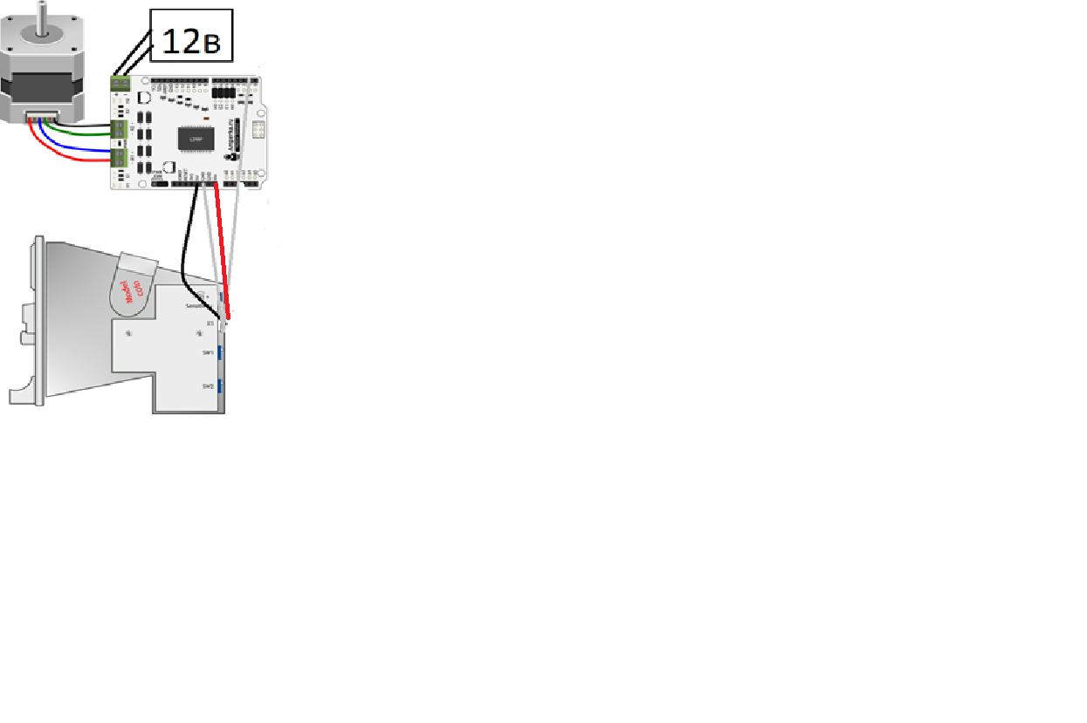

Приложение 3

Автомат внутри

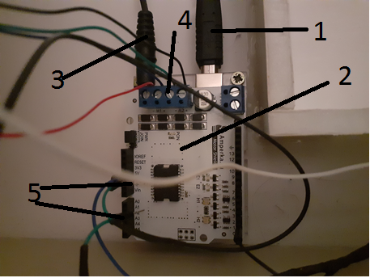

1.Питание

2.Плата MotorShield

3.USB

4.Выходы двигателя

5.Выходы монетоприемника

Приложение 4

Автомат внутри

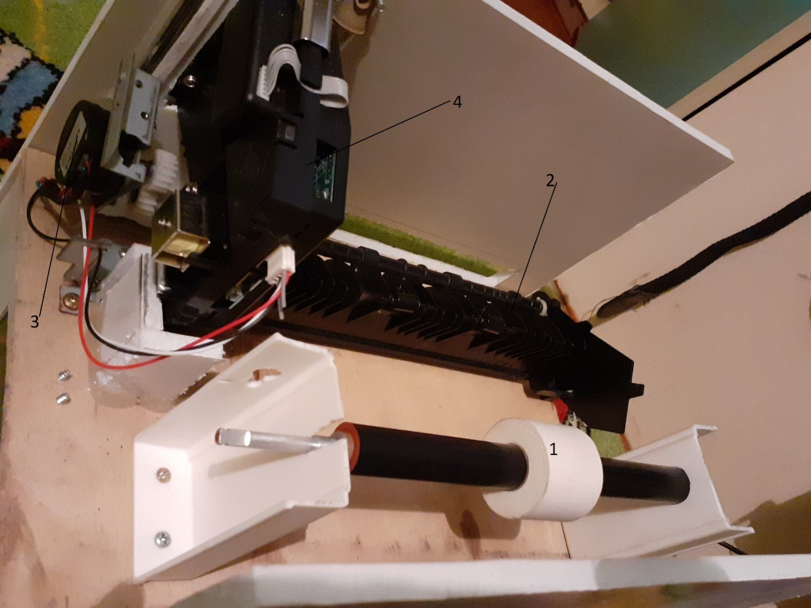

1.Устройство для закрепления товара.

2.Ролики для передвижения товара на оси шагового двигателя.

3.Шаговый двигатель.

4.Монетоприемник.

Приложение 5

Блок-схема программы

const int rublpin = 2;

const int ledpin = 3;

const int targetrubles = 100;

#include <AmperkaStepper.h>

Int label

Начало

rubles=0

rubles>2

no

motor.step(2000, FULL_STEP);

yes

rubleus = rubleus + 1;

rubles = rubles - targetrubles;

Serial.print(rubles);

Serial.print(" отношение рублей к данным рублям ");

Serial.print(rubleus);

Serial.println(" рубли(ей) в данный момент.");

delay(1000);

if (rubles >= targetrubles)

label

Приложение 6

Автомат снаружи

